# 我们的创意

## 分类

用户产品类

## 关联产品

百度PC浏览器

网页搜索？

## 创意标题

搜书签

## 创意简介

创意要解决的问题：解决用户由于书签太多太乱或者遗忘等原因从而找不到书签的困扰

创意的亮点/创新点：

在百度进行网页搜索的同时对自己的书签进行搜索，将搜索书签和搜索网页简化为一步进行

## 创意描述

### 创意背景

我们针对浏览器书签做了以下用户调研：

<http://www.wenjuan.com/s/BzeeUn/>

目前的调研结果如下（需要更细粒度数据请自行访问以上网址）：

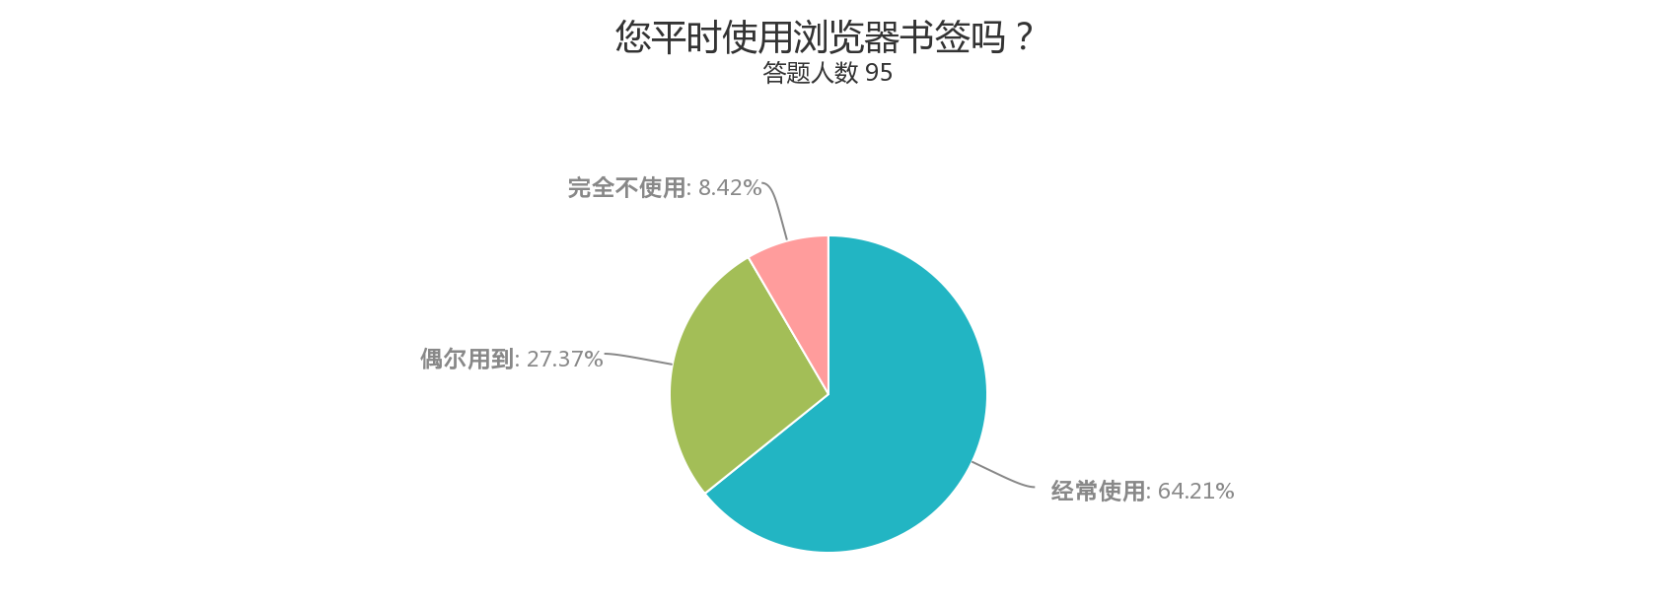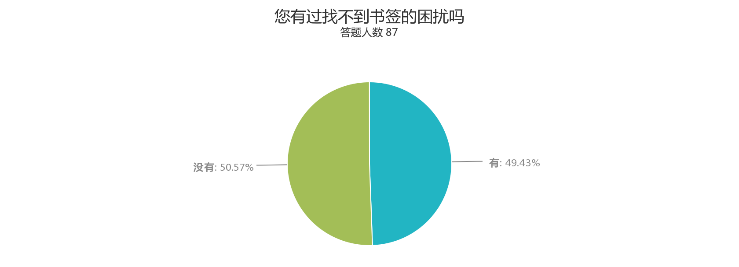

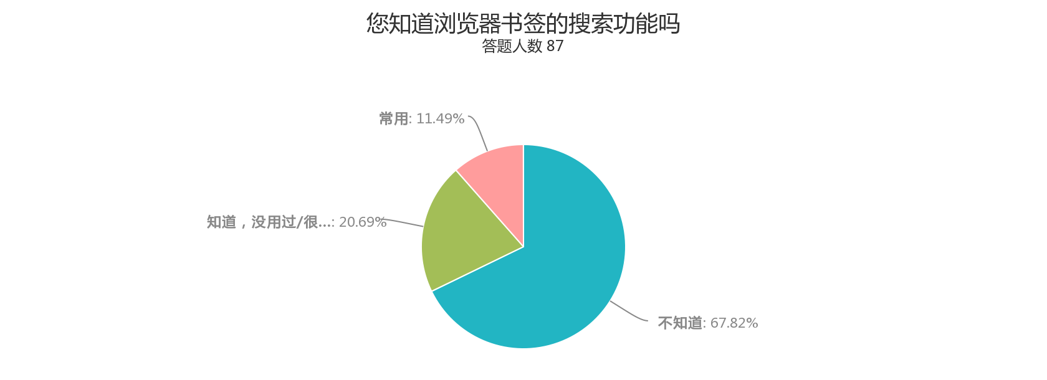

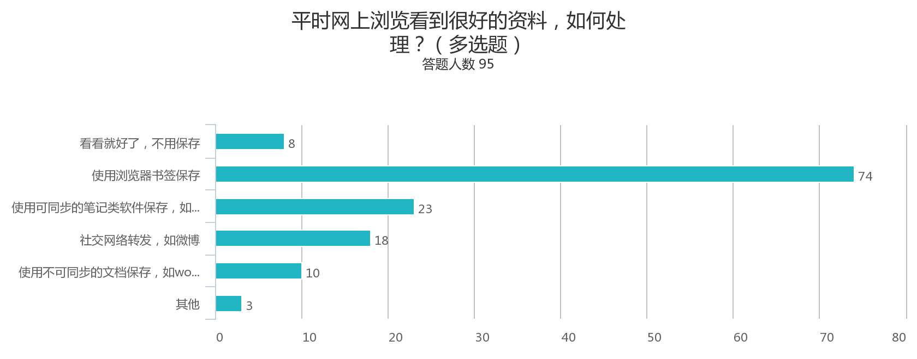

目前市场上的书签搜索形态大致如下：

* 浏览器本身自带的地址栏书签搜索功能

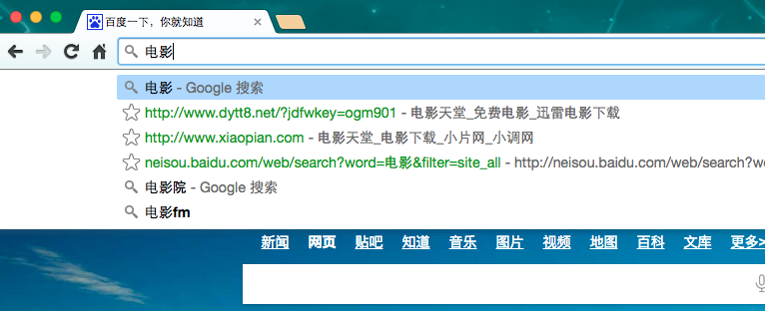

* 第三方插件独立的标签页对书签进行搜索

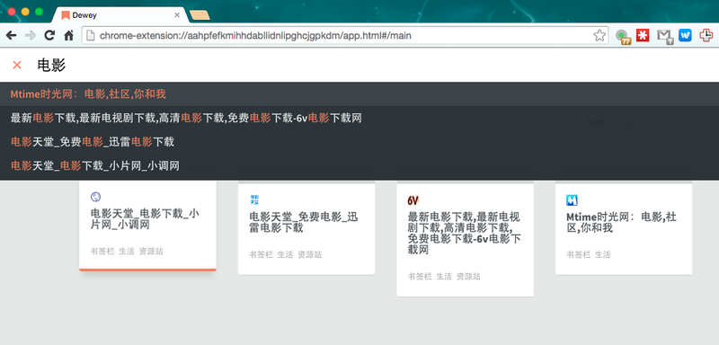

书签搜索所应用的基本情景：

* 情景1：知道自己存了某个书签，却因为书签太多目录太乱没法一下子找到
* 情景2：需要搜索一些资料，却忘记以前已经做过同样的工作，重新搜索最后发现要找的内容早就被自己收藏为书签了

对于情景1，用户会有意识的对书签进行手工或工具搜索，然而据我们的调查显示，有超过半数的书签用户并没有注意到浏览器有书签搜索这项功能。

对于情景2，用户基本不会尝试对书签进行搜索，而是直接使用搜索引擎。

本创意旨在整合并简化用户搜索书签和搜索网页的流程，并提升用户对于书签的依赖度。

### 解决方案

本创意的解决方案——整合书签搜索和网页搜索，如下图示例：

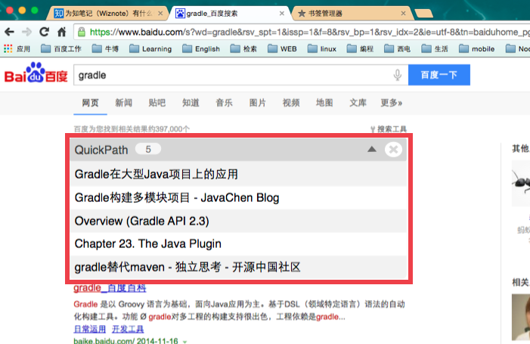

在百度搜索结果页面嵌入书签的搜索结果，将书签搜索和网页搜索合二为一，解决了背景描述中所提到的两个问题。

用户增长路径和模式：

目前市场上的书签搜索只针对于书签标题以及书签网址进行搜索，而没有对书签对应的网页内容进行搜索。用户书签信息属于个人隐私，要用户上传书签信息的阻力是相当大的。

我们的创意发展模式分为两个部分：

* 起跑阶段  
  本阶段旨在增加产品用户数，培养用户对产品的好感度和依赖。  
  具体方法为：各种推广，口碑相传，通过反馈进行相应改良。
* 培养内容搜索阶段  
  本阶段旨在引导用户上传书签，并对书签的网页内容进行搜索。  
  具体方法为：引导用户登录产品帐号，允许用户选择进行同步的书签文件夹，改善用户对于书签的搜索结果。

### 预期效果

* 让用户能够便捷高效的搜索书签
* 引导并培养用户对书签搜索的习惯

## 未来展望

* 对书签网页内容搜索有需求的用户数的增长，即使用本产品账户体系并同步书签用户数的增加
* 在有足够已上传书签量级的基础上，进而获得网络上的精华内容，将这一新的途径作为网页搜索排名的因子，改良搜索排名

# 分工

## 基础功能点：

* 首次搜索触发后显示quickpath面板
* 非首次搜索不再重新渲染面板组件，只动态修改内容(不需要按搜索按钮)
* 书签项目显示5条，多于5条则显示滚动条，少于5条则缩减窗口高度，若没有匹配则只显示quickpath标题栏
* 标题栏中显示匹配的书签条目数，若不为0条，则在出现时黄色高亮闪烁一次，
* 窗口可折叠，若在折叠状态，则只刷新匹配条目数
* 若有匹配书签项，且窗口不在折叠状态，则首条书签获取焦点，高亮显示，并在标题后显示实际网址，若网址显示不完整，鼠标悬浮可显示完整网址悬浮框
* 可用键盘方向键选择书签项，回车键或鼠标点击后在新标签页打开书签网址
* 隐藏，下次打开浏览器再现

## 开发工作

褚波

* css等各种设计工作

夏青

* 折叠
* 隐藏
* 网址前logo

李铁

* 若有匹配书签项，且窗口不在折叠状态，则首条书签获取焦点，高亮显示，并在标题后显示实际网址（请参见chrome书签管理器），若网址显示不完整，鼠标悬浮可显示完整网址悬浮框
* 可用键盘方向键选择书签项，回车键或鼠标点击后在新标签页打开书签网址